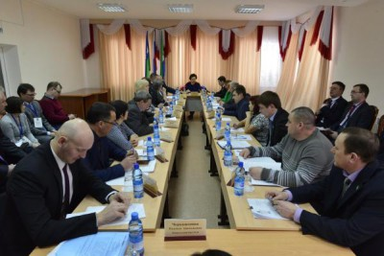

2 марта Губернатор Югры Наталья Комарова провела встречу с депутатами Думы Ханты-Мансийского района
Вчера, 2 марта, губернатор автономного округа Наталья Комарова и руководители исполнительных органов государственной власти Югры работали в поселке Горноправдинск. Глава региона провела встречу с депутатами Думы Ханты-Мансийского района, сообщается на Едином официальном сайте государственных органов Югры.
Собравшиеся обсудили две важные для темы: оптимизацию штатной численности муниципальных служащих и проблемы индивидуального жилищного строительства, в частности, обеспечение земельными участками льготных категорий граждан.
«Год назад на встрече с вами мы установили – потребность и необходимость в сокращении штатной численности муниципальных служащих есть, - напомнила Наталья Комарова. – Главой района и главой администрации района был установлен план, который предполагал сокращение 48 штатных единиц, это 13% от всего штата, и уменьшение доли руководящего состава».
Тем не менее, эти намерения оказались не выполненными. Было сокращено 16 ставок, в том числе одна руководящая. Отметим, что численность муниципальных чиновников в Ханты-Мансийском районе в среднем в два раза выше, чем в других территориях.
«Предварительные планы администрации на 2016 год предполагают оптимизацию 16 штатных единиц. Похоже и на второй год наши договоренности не будут исполнены», - выразила мнение губернатор. И поручила народным избранникам взять эту работу под контроль.
По вопросу индивидуального жилищного строительства губернатор Югры Наталья Комарова отметила, что в муниципалитете достаточно свободных участков для строительства 1000 домов. При этом темпы этой работы очень низкие. По планам местной администрации, из 114 заявок льготных категорий граждан в период до 2018 года могут быть удовлетворены всего 29.По мнению главы региона, решение может быть найдено в расширении границ некоторых, пользующихся наибольшим спросом, поселений с одновременным формированием новых участков под нужды льготных категорий граждан. И в эту работу должны как можно активнее включиться депутаты.
"На данный момент поручения Губернатора практически все выполнены. Не выполнено поручение, касающееся сокращения муниципальных служащих. Все замечания Губернатора очень важны для нас, приложим все усилия чтобы решить проблемные вопросы. Более того, они будут рассмотрены на ближайшем заседании Думы Ханты-Мансийского района. Хочу поблагодарить Наталью Владимировну и Правительство округа за то внимание, которое уделяется нашему муниципальному образованию", - подчеркнул глава муниципалитета Петр Захаров.

